上一篇文章中讲到，小编在某个项目上，“偷学”到一招合并附注的技能，很多小伙伴问我啥技能，能不能讲讲。这次，咱就详细讲讲。

首先，小编见过的合并附注格式有两种，第一种是：
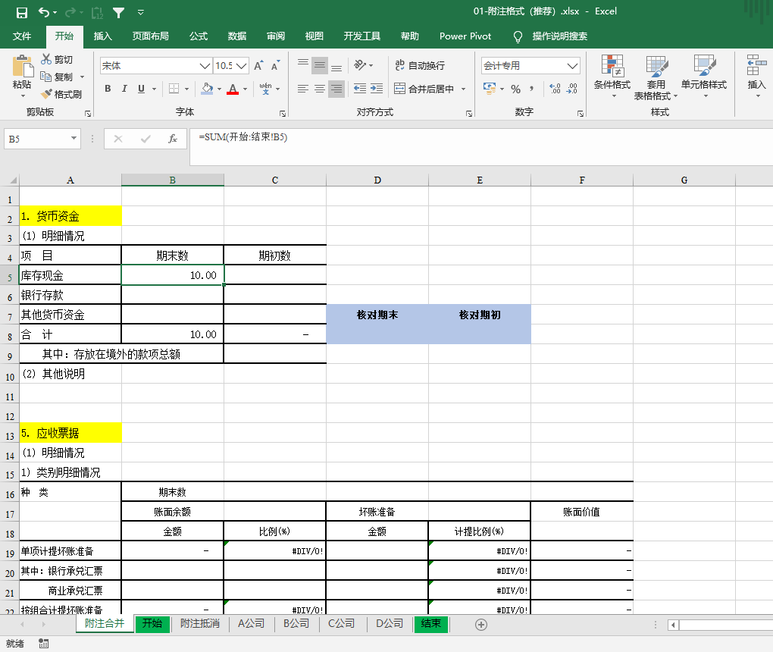

这种格式跟上市公司的参考格式一致，只要在excel上把数填好，就能直接把整个表格复制粘贴到word。
通过 SUM(开始:结束!B5) 函数实现跨工作表求和，意思是求“开始”和“结束”这两张工作表之间的工作表的B5单元格之和。只要把子公司的单体附注放到开始和结束中间，调整分录用负数填写在附注抵消工作表，就能实现合并。

第二种是：
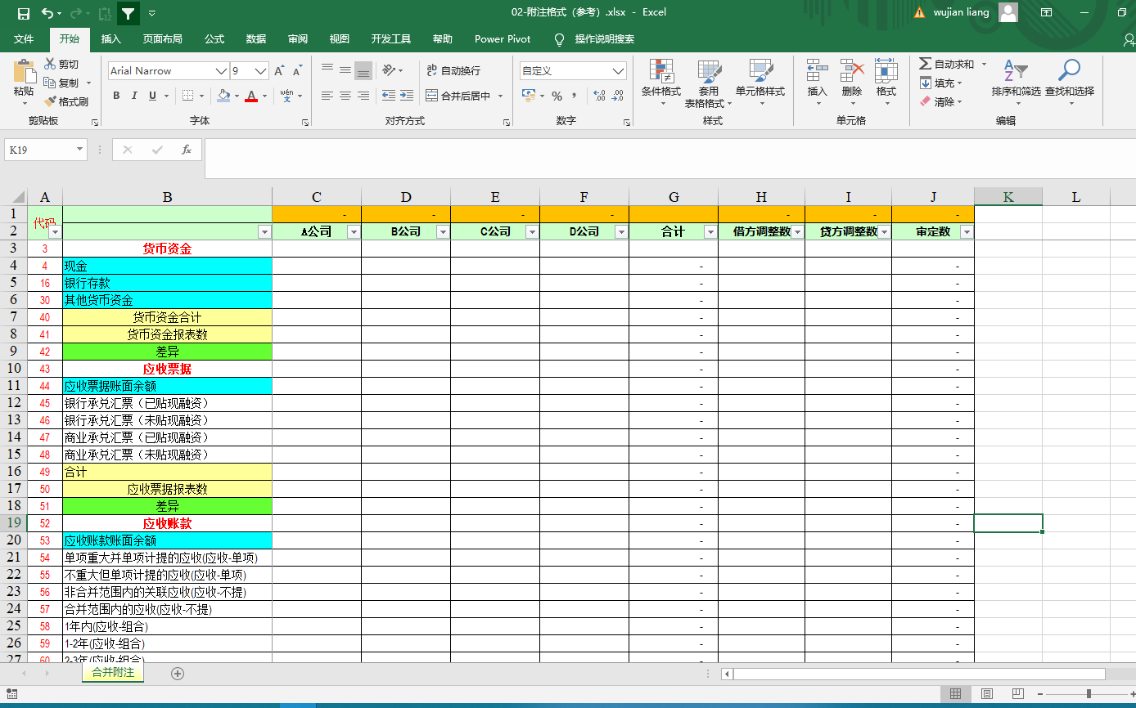

这种方法把每一个附注的项目拆开，竖着排列，就像合并资产负债表一样弄。缺点是，这格式跟披露的差距太大，填的时候特别别扭；最后还得一个个粘贴到word。

所以，小编主要讲第一种方法。
小编录制了视频教程，用到的模板会放到网盘。视频链接和网盘链接在文末！

一、制作单体附注模板
1、把最新word版本的上市公司附注格式复制粘贴到excel中，稍加调整，做成excel版的单体附注。

2、把不常用的附注项目删掉。

3、在各个科目的“合计数”中写上公式。同一行都是合计数，不要往右拉，而是用“粘贴公式”，这样才不会破坏表格格式。

4、加入链接，把数据链接到TB中，用附注中的数减去TB中审定资产负债表、利润表数。如果附注填对了，相减就会等于零，我们最后核对的时候，就看这些数是否等于零就行。
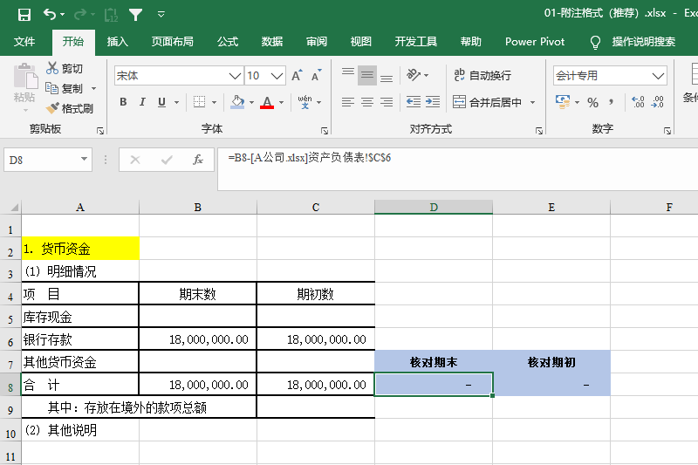

链接弄完之后，单体附注模板就完成了。

二、制作合并附注模板

1、按住control键，拖动单体附注工作表，有几个公司就拖动几次。然后把工作表的名字改成相应公司的名字，假设有ABCD四个公司。新增两个空白工作表，改名为“开始”和“结束”。再按住control键拖动，复制一张“抵消分录”。做好后如下图
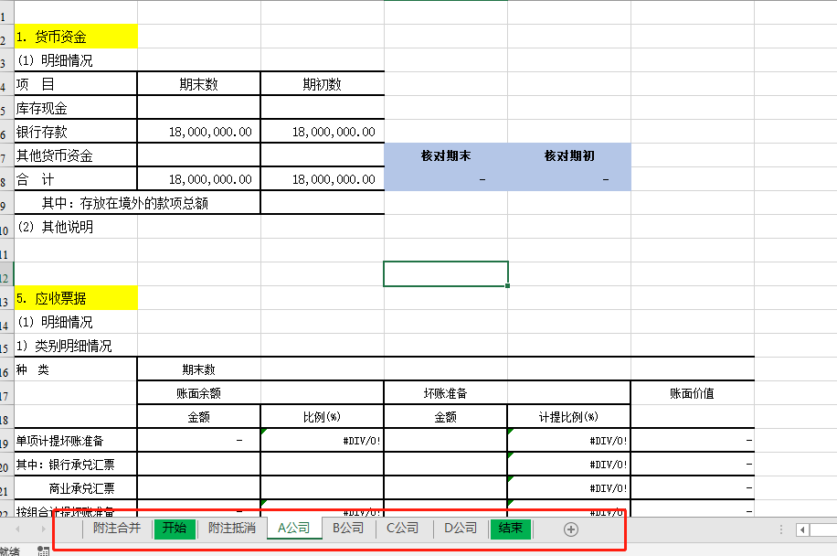

2、点击B公司工作表的左上角三角符号进行全选，按control+F弹出查找替换，把A公司的验证链接换成B公司，依此类推，把所有公司的链接都换了。“附注合并”工作表中的数，要链接到最终的合并报表。

3、在“附注合并”这张表的B5单元格写上=SUM(开始:结束!B5)，然后复制这个公式，把其他项目都粘贴满，记得选“粘贴公式”否则会破坏单元格式。

4、填各个公司的单体附注，并于资产负债表审定数核对一致，查看“验证公式”是否等于零就行。

5、附注抵消。填单体附注的时候，先用未审数填。审计调整可以填到“附注抵消”这张工作表中。比如：借应收账款100万，贷主营业务收入100万。看看这100万的应收账款属于哪个组合，因为是借方，就用正数填，它影响到的所有项目都要填。如果是在贷方，就用负数填。然后把100万填到收入中。

6、填好所有的单体附注、附注抵消之后，检查“附注合并”的数跟合并报表中的数是否一致，也就是检查“验证公式”是否等于零。如果不等，就逐一核对，先核对每个单体的附注是否相等，如果相等，再核对附注抵消，看看抵消是否填正确了，一般情况下都是抵消这地方出错。

三、其他注意事项

1、有些科目是不能合并的，比如在建工程。在建工程以单个工程的名称来列示，具有特殊性，不能通过以上方法来合并，还得手动来。

2、“开始”和“结束”这两张工作表不能填任何数。

3、如果子公司不用单独出报告，子公司的所有者权益附注不用填，因为合并层面都抵消掉了。

4、模板做好之后，要保持格式一致，不能添加行，也不能删除行，列也不行，否则sum函数会加错行！所谓的“格式一致”意思是每张工作表的每个单元格都表示同样的内容。比如B5单元格都表示库存现金的期末数。

5、如果TB数据有变，可以通过刷新链接的方式来更新。每次核对附注和报表是否一致之前，要先刷新链接。

6、如果你做好了一个合并模板，承接新业务时，被审计单位有的科目没有，这时候就要修改原有模板。前面已经讲过，模板要保持“格式一致”，我们可以在excel中同时操作所有的工作表。按shift键选中所有的工作表，然后在其中一张工作表中插入新项目，所有的工作表都会跟着插入。这样就实现了所有工作表同时更改，最终的格式还是一致的。如果一个个工作表更改的话，很可能会破坏格式，所以得一起更改。

